Curriculum Vitae

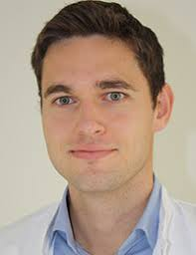

Navn:

**Martin Bødtker Mortensen**

Alder:

**34**

Hvilke sprog taler man:

**Dansk, Engelsk**

Uddannelse, specialisering

**Medicinsk kandidat (cand.med.): 2011**

**ph.d.-grad: 2015**

Konferencer man deltager i (hvis muligt gerne liste med årstal – i hvert fald de sidste 5 år):

**Deltager regelmæssigt i de europæiske (ESC) og amerikanske (AHA) hjertekongresser. Nedenfor liste over de sidste 5 år:**

**2014: ESC, AHA**

**2015: AHA**

**2016: AHA, ESC**

**2017: ESC**

**2018: ESC**

Medlemskab af faglige selskaber:

**Dansk Cardiologisk Selskab (DCS),**

**European Society of Cardiology (ESC),**

**European Atherosclerosis Society (EAS)**

**American Heart Association (AHA)**

Kurser og efteruddannelse

**Deltager jævnligt I kurser og efteruddannelse, herunder indenfor ekkokardiografi.**

Publikationer:

**Mere end 35 publikationer i internationale tidsskrifter, heraf flere i højtestimerede journals.**

**Reviewer for >10 internationale tidsskrifter.**

**Forfatter på 2 lærebogskapitler om hjertekarsygdom.**